Хладагенты, хладоносители и холодильные масла – ностальгия о будущем.
(О.Б. Цветков, СПбГУНиПТ, Санкт-Петербург)

Синтетические холодильные агенты – незначительная часть производимых в мире химических соединений. На пике своего расцвета в 1986 году в мире производили 1 млн. 300 тыс. тонн хладагентов – галогенопроизводных предельных углеводородов.
Эти вещества часто называют фреоны по фирменному названию первого синтезированного в 1928 году хладагента – фреона 12 – дихлордифторметана. В последние годы хладагенты обозначают как F-газы, либо как CFC-, HCFC- и HFC- хладагенты. Здесь: С – атом углерода, F – атом фтора, H – атом водорода, С – атом хлора в аббревиатуре CFC. Согласно классификации ИСО, хладагенты идентифицируют первой буквой английского слова Refrigerant и соответствующим числом. К примеру, фреон 12 – хладагент R12, вода – хладагент R718, аммиак – хладагент R717, пропан – хладагент R290.
Аммиака производят примерно 140 млн. тонн в год, хотя в холодильной технике используют порядка 500 тыс. тонн аммиака за год. Углеводородного сырья в мире производят еще больше.
Почему же холодильные агенты привлекли за последние четверть века столь пристальное и, временами, скандальное внимание общества, в принципе, скорее пользующегося холодом, чем озадаченного заботами о проблемах холодильной техники?
1970 г. – первый Всемирный геофизический год планеты. Проводились комплексные измерения температур, давления, влажности, облачности, магнитных полей, других параметров на континентах планеты, включая Арктику и Антарктику, запускали зонды, изучали параметры и состав верхних слоев атмосферы. К всеобщему удивлению, в стратосфере обнаружили молекулы трихлормонофторметана – фреона 11. Молекула фреона 11 – тяжелее воздуха (ее масса 137,37 кг/кмоль) и, естественно, загадкой стало, как она могла «залететь» в столь высокие дали. Информация заинтересовала не только ученых. В штате Орегон (США) буквально на следующий год после опубликования состава проб атмосферы запретили использование фреонов 11 и 12 в качестве пропеллентов. В свою очередь химики из Беркли (США) в 1974 г. высказали предположение, что молекулы R11 и R12 опасны для озона, образующего своеобразный пояс, защищающий Землю от жесткого ультрафиолетового излучения с длиной волны менее 300 нм. По гипотезе М. Молина и Ф. Роуленда, под действием жесткого ультрафиолета атом хлора отделяется от молекулы фреона и, оказавшись на свободе, соединяется с молекулой озона. В результате молекула озона разрушается, образуя окись хлора и чистый кислород.
О гипотезе М. Молина и Ф. Роуленда вспомнили еще раз в 1985 году после публикации в журнале «Nature» статьи Дж. Формана о наблюдениях за атмосферой Земли с 1970 по 1984 год в районе английской антарктической станции «Халли-Бей». Метеозонды подтвердили присутствие окиси хлора и отметили снижение концентрации озона над Антарктикой почти на 30 %. Подобный феномен пресса окрестила «озоновой дырой», а международные организации 22 марта 1985 года в Вене приняли Конвенцию по охране озонового слоя. В сентябре 1987 года в Монреале под эгидой ООН прошла конференция полномочных представителей стран, подписавших Конвенцию, которая приняла «Монреальский протокол по веществам, разрушающим озоновый слой». В «Приложении А» к Протоколу в группу I озоноопасных веществ отнесены фреоны 11, 12, 113, 114 и 115, а в группу II – более опасные вещества, так называемые бромированные фреоны (галоны) 1211, 1301, 2402, молекулы которых включают еще более агрессивный для озона атом брома. Монреальский протокол приняли 16 сентября 1987 года. ООН провозгласила этот день «Днем защиты озонового слоя».
Из Монреальского протокола многие впервые осознали значимость потенциала ODP. Потенциал ODP характеризует степень разрушения озонового слоя и берется относительно потенциала ODP фреона 11, принятого за единицу. Термодинамические характеристики, химические формулы и потенциалы ODP озоноразрушающих фреонов, отнесенных Монреальским протоколом к разряду «регулируемых веществ», приведены в табл. 1 [1, 2].

Таблица 1
Озоноразрушающие CFC- и HCFC-хладагенты

Обозначение | Химическая  формула | t₀, °С | t_{кр}, °С | Р_{кр}, бар | ODP | GWP
R11 | CCl₃F | 23,8 | 198,0 | 44,1 | 1,0 | 4000
R12 | CCl₂F₂ | –29,8 | 112,0 | 41,3 | 1,0 | 8500
R12B1 | CClBrF₂ | –3,7 | 154,5 | 41,24 | 3,0 | –
R13 | CClF₃ | –81,4 | 28,8 | 38,7 | 1,0 | 11700
R13B1 | CBrF₃ | –57,7 | 67,0 | 39,85 | 10,0 | 5600
R21 | CHCl₂F | 8,7 | 178,45 | 51,9 | 0,04 | –
R22 | CHClF₂ | –40,8 | 96,1 | 49,86 | 0,05 | 1700
R113 | CClF₂-CCl₂F | 47,6 | 214,1 | 34,1 | 0,8 | 5000
R114 | CClF₂-CClF₂ | 3,8 | 145,7 | 32,6 | 1,0 | 9300
R115 | CClF₂-CF₃ | –38,0 | 80,0 | 31,6 | 0,6 | 9300
R123 | CF₃-CCl₂H | 27,9 | 183,7 | 3,67 | 0,02 | 93
R124 | CHClF-CHF₃ | –13,2 | 122,2 | 35,7 | 0,023 | 480
R141b | CH₃-CClF₂ | 32,2 | 204,4 | 42,5 | 0,11 | 630
R142b | CH₃-CClF₂ | –9,8 | 137,0 | 41,4 | 0,06 | 2000
R502 | R22/R115 | –45,4 | 82,2 | 40,8 | 0,18 | 4510
R503 | R13/R23 | –88,7 | 19,5 | 43,6 | 0,5 | 11900
R504 | R32/R115 | –57,2 | 66,4 | 47,6 | 0,133 | 2900

Примечание к табл.1.: t₀ – нормальная температура кипения, °C, t_{кр} – критическая температура, °C, Р_{кр} – критическое давление, бары

Мониторинг концентрации молекул фреонов в атмосфере Земли ведется с 1975 года непрерывно. Рис. 1, 2 иллюстрируют изменение концентрации озоноразрушающих фреонов CFC-12 (фреон 12), HCFC-22 (фреон 22), HCFC-142в (фреон 142в), HCFC-141в (фреон 141в) и озонобезопасных фреонов HFC-23 (фреон 23), HFC-152а (фреон 152а) и HFC-134а (фреон 134а).

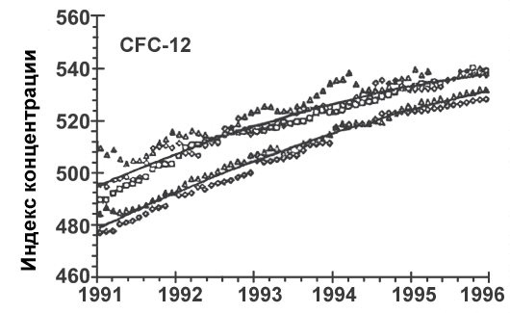

Рис.1. Изменение концентрации фреона-12 (CFC-12) в атмосфере Земли по годам (верхняя кривая – Южный полюс, нижняя кривая – средние широты).

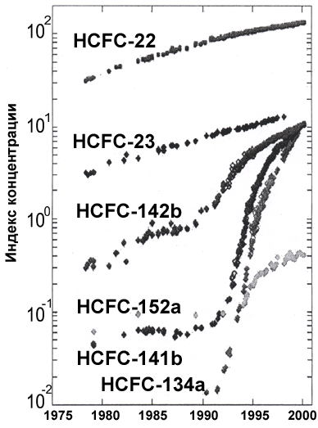

Рис.2. Концентрация синтетических HCFC и HFC хладагентов в атмосфере Земли (по годам).

Концентрации фреонов 11 и 12 к настоящему времени стабилизируются, особенно после 1.01.1996 г., когда производство и потребление R12 в развитых странах было запрещено. Этого нельзя сказать о фреонах 22, 23 и особенно о хладагентах R141в, R142в, R152а и R134а, концентрации которых в атмосфере заметно выросли [1–9].
В табл. 2 приведены характеристики новых – альтернативных синтетических хладагентов, молекулы которых не разрушают озоновый слой. Эти вещества обозначают как HFC-фреоны, в молекулах которых присутствуют только атомы водорода, фтора и углерода. В табл. 2 приведены достаточно перспективные хладагенты, включая хладагент R13I1, в молекуле которого содержится атом йода.

Таблица 2

Озонобезопасные синтетические хладагенты

Хладагент | Химическая формула | t₀, °C | t_{кр} , °C | GWP
R23 | CHF₃ | –82,1 | 25,9 | 12000
R32 | СН₂F₂ | –51,7 | 78,2 | 550
R125 | CHF₂-CF₃ | –48,1 | 66,2 | 3400
R143a | CH₃-CF₃ | –47,2 | 72,9 | 4300
R161 | CH₃-CH₂F | –37,1 | 102,2 | 12
R218 | C₃F₈ | –36,6 | 71,9 | 8600
R134a | CH₂F-CF₃ | –26,1 | 101,1 | 1300
R152a | CH₃-CHF₂ | –24,0 | 113,3 | 120
R134 | CHF₂-CHF₂ | –23,0 | 119,0 | 1200
R13I1 | CF₃I | –22,5 | 122,0 | 1
R227ea | CF₃-CHF-CF₃ | –15,6 | 102,8 | 3500
R236fa | CF₃-CH₂-CF₃ | –1,4 | 124,9 | 9400
R245fa | CHF₂-CHF-СHF₂ | 15,1 | 154,1 | 950

В современной технике более востребованы, однако, смеси, чаще всего зеотропные, этих хладагентов. Напомним, что синтез нового альтернативного хладагента R134а происходил с целью заменить им хладагент R12. Это удалось, хотя по эффективности цикл паровой холодильной машины на R134а в области температур ниже +10°С может несколько уступать циклу на R12. В практике вначале просто заменяли R12 на R134а по схеме «in drop», т. е. в систему с R12 заправляли R134а. Оказалось, это недопустимо, поскольку необходимо перед заменой на R134a полностью удалить R12, затем очистить систему даже от следов R12 и минеральных масел, использовавшихся для смазки компрессора. Только после этого можно заправлять R134а в существующую систему, используя, кстати, новое синтетическое масло. Перезаправить оказалось необходимо миллионы холодильных машин, работавших на R12. Вместо R134a начали применять смеси, более толерантные к R12, и особенно, к минеральному маслу. Часто их называют - «переходные» хладагенты. Особенно популярны смеси R22 с другими хладагентами, поскольку перезаправить систему с R12 на R22 невозможно: давление возрастает в 1,6 раза. Для снижения давления к R22, к примеру, добавляют R142b. Хладагент R142b горюч, поэтому его концентрация не должна в смеси превышать 25- 30% по массе. Хладагент R22 менее растворим в маслах, чем R12, поэтому улучшить растворимость с маслами помогает добавление еще одного фреона R21. Подобные смеси разработаны в Астрахани и Санкт-Петербурге и, например, известны как «Астрон 12А», С10М1, «Астрон 12В», С10М2. В последней смеси место R142b занял R134а как пожаробезопасный хладагент. Массовый состав смесей С10М1: 5% R21, 65% R22 и 30% R142b, С10М2: 20% R21, 65% R22 и 15% R134а. Смесь R22 и R142b с добавкой 4% изобутана сертифицирована как хладагент R406А.
Перечень переходных хладагентов дан в табл. 3. Потенциал разрушения озонового слоя смесей незначителен, но все-таки больше нуля. Использование этих смесей – временно, чтобы существующее оборудование смогло доработать до окончания срока эксплуатации.

Таблица 3
«Переходные» холодильные агенты

Хладагент | Компоненты и состав, (масс. %) | ODP | GWP | t₀, °С
R401A | R22/R124/R152a  53/34/13 | 0,03 | 1080 | –33,1
R401B | R22/R124/R152a  61/28/11 | 0,035 | 1190 | –34,7
R401C | R22/R124/R152a  33/52/15 | 0,031 | 870 | –28,4
R402A | R22/R125/R290  38/60/2 | 0,02 | 2570 | –49,2
R402B | R22/R125/R290  60/38/2 (66/32/2) | 0,03 | 2240 | –47,4
R403A | R22/R128/R290  75/20/5 (74/20/6) | 0,04 | 2670 | –50,0
R403B | R22/R128/R290  56/39/5 | 0,03 | 3680 | –49,5
R405A | R22/R142b/R152a/RC318  45/5,5/7/42,5 | 0,033 | 3300 | –27,3
R406A | R22/R142b/R600a  55/41/4 | 0,053 | 1700 | –32,4
R408A | R22/R125/R143a  47/7/46 | 0,026 | 3050 | –46,3
R409A | R22/R124/R142b  60/25/15 | 0,05 | 1440 | –34,2

Продолжение табл. 3

Хладагент | Компоненты и состав, (масс. %) | ODP | GWP | t₀, °С
R409B | R22/R124/R142b  65/25/10 | 0,05 | 1425 | –35,2
R411A | R22/R152a/R1270  87,5/11/1,5 | 0,042 | 1440 | –38,6
R411B | R22/R152a/R1270  94/3/3 | 0,045 | 1540 | –41,6
R412A | R22/R142b/R218  70/25/5 | 0,052 | >1300 | –38,3
R509 | R22/R218  44/56 (азеотроп) | 0,032 | >13600 | –47,1
C10M1 | R21/R22/R142b  5/65/30 | 0,05 | 1500 | –31,0
C10M2 | R21/R22/R134a  15/65/20 | 0,04 | 1500 | –32,2

Хладагенты R12 и R22, R11 и R113 забудут, однако, не скоро. Число домашних холодильников в мире сотни миллионов, и основная часть их использует R12. В США работают чиллеры, содержащие десятки и сотни тонн R12. Миллиарды теплоизоляционных контейнеров из ресторанов быстрого питания «Макдональдс» покоятся на свалках и эммитируют озоноразрушающие R11, R12 или R113 в атмосферу. Китай производит R12 и обещал прекратить производство R12 к 2010 году. Согласно многочисленных поправок к Монреальскому протоколу, к 2020 г. должно прекратится производство R22, а в 2030 г. – его потребление. Для «слаборазвитых» Китая и Индии эти сроки объединены и сдвинуты на 2040 г. В Европе и в США процессы исключения R22, также как R142b, R141b, R123 и R21, закончат ранее 2020 года. Тем не менее, R141b еще используют как прекрасный вспениватель для высокоэффективной теплоизоляции, а R123 – в турбокомпрессорных холодильных установках.
Смеси хладагентов, не разрушающих озон, приведены в табл. 4.
Таблица 4

Озонобезопасные смеси холодильных агентов

Хладагент | Компоненты и состав, (масс. %) | GWP | t₀, °С
R404A | R125/R134a/R143a  44/4/52 | 3260 | –46,5
R407A | R32/R125/R134a  20/40/40 | 1770 | –45,5
R407B | R32/R125/R134a  10/70/20 | 2285 | –47,3

Продолжение табл. 4

Хладагент | Компоненты и состав, (масс. %) | GWP | t₀, °С
R407C | R32/R125/R134a  23/25/52 | 1525 | –44,0
R410A | R32/R125  50/50 | 1725 | –52,7
R410B | R32/R125  45/55 | 1490 | –51,8
R413A | R134a/R218/R600a | 1770 | –35,0
R417A | R125/R134a/R600a | 1950 | –43,0
R507 | R125/R143a  50/50 | 3300 | –46,7
R508A | R23/R116  39/61 | 12300 | –85,7
R508B | R23/R116  46/54 | 12300 | –88,0
 | R23/R32/R134a  4,5/21,5/74 | 1630 | –42,2

Смесь, в отличие от однокомпонентного хладагента, имеет сервисную специфику, связанную даже с такой, казалось бы, рутинной операцией, как заправка низкотемпературной системы. Особенности сервиса важны для всех зеотропных бинарных смесей, тем более для неазеотропных смесей с тремя компонентами. В смесях хладагентов опасны утечки, поскольку первой улетучивается низкокипящая фракция, которая может оказаться пожароопасной (например, фреоны R32, R152а). При утечках изменяется состав циркулирующей смеси, естественно, могут изменяться показатели ее работы. Смеси альтернативных хладагентов требуют синтетических масел. У зеотропных смесей появляется неизотермичность фазовых переходов, так называемые «температурные глайды». Глайды достигают 6–7 градусов. Умеренный температурный глайд имеет смесь R410А. Смесевые хладагенты практически перекрывают температурные области применения R22, R502 и низкотемпературных фреонов 13В1 и 503, т. е. пригодны до минус 80°С.
Предполагали фреоны 22 и 502 заменить хладагентом R125. Однако низкая температура критической точки R125 неблагоприятна для энергетических показателей циклов паровых холодильных машин. Лучше использовать смеси с R125. Компоненты смесей - озонобезопасные хладагентами R143а, R134а, R23 и R32. К примеру, у зеотропной смеси R410А глайд не превышает 0,2°С. В смеси всего два компонента: R32 и R125. Хладагент R410А близок к квазиазеотропу, что упрощает заправку системы, исключает фракционировние при утечках.
Хладагент R22 применяют и сегодня весьма широко в системах с холодопроизводительностью от 1-2 кВт до многих мегаватт с заправкой R22 от 1– 2 кг до нескольких тонн.
Наряду с потенциалом разрушения озонового слоя (ODP) важное значение имеет потенциал глобального потепления (GWP). Его значение берется относительно потенциала GWP диоксида углерода, принятого за единицу, и связано с радиационным форсингом парникового газа.
Вопрос о потенциале глобального потеплении возник на Всемирном Саммите в Рио-де-Жанейро в 1992 году, когда международное сообщество обозначило главные экологические приоритеты, важные для безопасной жизни на Земле:
- глобальное потепление;
- потеря биологического разнообразия;
- загрязнение международных вод;
- озоновый слой атмосферы.
Саммит-92 рассмотрел прогнозы международной группы экспертов по изменению климата (IPCC) и сформировал Комитет представителей государств, подписавших Рамочную конвенцию об изменении климата Земли (СОР). Главной опасностью для человечества определено глобальное потепление.
Заседания СОР проходят с 1992 г. На третьем заседании Комитета в 1997 г. (СОР-3) в Киото принят протокол, завершивший дискуссии о парниковых газах – виновниках глобального потепления. Ими названы: диоксид углерода, метан, оксид азота, HFC-хладагенты, FC-хладагенты (перфторуглероды) и шестифтористая сера. Хладагенты групп CFC и HCFC в Киотском протоколе не упомянуты, поскольку их ранее запретил Монреальский протокол.
Синтетические хладагенты, как парниковые газы, обладают мощными потенциалами глобального потепления (табл. 3 и 4). Так, потенциал глобального потепления R134а в 1300 раз превышает аналогичный потенциал диоксида углерода. Для зеотропа R404А этот рост составляет 3260 раз, для квазиазеотропа R410А – 1725 раз. Эмиссия 1 кг шестифтористой серы (хладагент R846) соответствует эффекту глобального потепления, эквивалентному эмиссии 24,9 тонн диоксида углерода. В одной из скандинавских стран на R846 ввели налог, оценив 1 кг СО₂ в 1,67 цента. Из-за этого стоимость 1 кг R846 возросла сразу на 415 долларов США.
На заседании СОР-7 в Буэнос-Айресе (декабрь 2004 г.) Международный институт холода информировал о намерении снизить эмиссии F-газов наполовину к 2020 году. Эмиссии парниковых газов из домашних холодильников (БХП) по статистике не велики – не более 7% заправки. В стационарных системах кондиционирования воздуха (КВ) эти эмиссии - от 3 до 20% заправки, а в транспортных системах КВ выше – до 55-70%. В супермаркетах, где проложены километры труб холодильных систем, утечки хладагента по статистике достигают 40% от массы заправленного F-газа.
О присутствии парниковых газов в атмосфере Земли можно судить по табл. 5. Приведены цифры за 2000 г. и прогноз IPCC 2100 года.
Таблица 5
Парниковые газы в атмосфере Земли, % (IPCC, сценарий IS92a)

Годы | 2000 | 2020 | 2100
CO₂ | 65 | 70,1 | 75,8
CH₄ | 18,5 | 16,4 | 13,8
N₂O | 5,5 | 6,1 | 6,7
Хладагенты | 10,0 | 7,2 | 3,7
Прочие | 1,0 | – | –

Согласно принятой гипотезы – основа глобального потепления – диоксид углерода. Его доля в семействе парниковых газов составляет уже 2/3 и возрастет до 3/4. Хронологию присутствия СО₂ в атмосфере Земли иллюстрирует табл. 6.

Таблица 6

Диоксид углерода в атмосфере Земли

Годы | 1800 | 1900 | 1960 | 1970 | 1980 | 1990 | 2000
Население Земли (млрд.) | 1,00 | 1,60 | 3,00 | 3,70 | 4,44 | 5,30 | 6,15
Антропогенная доля СО₂  (в тоннах) | – | 0,5⋅10⁹ | 9⋅10⁹ | 14⋅10⁹ | 20⋅10⁹ | 26⋅10⁹ | 30⋅10⁹
Содержание (об.) СО₂  в атмосфере (ppm) | 280 | 295 | 315 | 324 | 336 | 352 | 368
Мировое потребление энергии (эксаджоули = Дж⋅10¹⁸) | – | 25 | 120 | 215 | 280 | 330 | 365

Доля диоксида углерода возросла с 280 ррм (объемных) в 1800 г. до 368 ррм (объемных) в 2000 году. Рост концентрации СО₂ коррелируется с ростом населения Земли и мировым потреблением энергии. Значимость антропогенного фактора в изменении концентрации СО₂ в 50-е годы впервые обосновали советские ученые Будыко и Кондратьев К.В. и подтвердили американские специалисты по климату Земли в 60-е годы XX века. Вопрос о детерминированности климата планеты возник и на первой конференции по экологии (Стокгольм, 1972 г.). В 1985 году прошла I-я Всемирная конференция по климату Земли, после чего появился Международный комитет по наблюдению за изменениями климата Земли (IPCC, 1988 г.). Сказать, что комитет IPCC был всегда единодушен – значит недооценить чрезвычайную многофакторность проблемы. Арсенал IPCC – наблюдения за климатом и прогнозы, в том числе на основе этих наблюдений. Скептики, к примеру, помнят, как некоторые члены IPCC в разные годы доказывали сперва всеобщее похолодание, теперь – всеобщее потепление. Итогом согласования позиций являются официальные прогнозы IPCC. Первый прогноз IPCC был опубликован в 1990 г., а выдержкой из сценария IS92а IPCC явилась табл. 5. Прогнозы IPCC стали основой Рамочной конвенции ООН по изменению климата (UNFCCC), принятой Саммитом-92 [1–3, 9].
Прогнозы IPCC – драматичны. Предсказано: потепление атмосферы Земли, таяние снегов, подъем уровня океана на десятки метров, исчезновение островных государств, Голландии, Нью-Йорка, Лос-Анджелеса и Санкт-Петербурга, изменение направлений океанских течений, например, Гольфстрима, засуха в Южной Европе, дожди в Саудовской Аравии, таяние вечной мерзлоты и небывалые урожаи зерновых в Сибири. Одни прогнозам верят, другие – отрицают. Больше доверия однако к событиям текущим. К примеру, утончается лед в Арктике, и появились проблемы найти льдину для полярных станций СП, возникли линзы пресной воды в Арктике толщиной до 10 м, началось сползание материкового, толщиной до 4 км (этого раньше просто нельзя было предположить!), льда в океан в Западной Антарктиде. Зимнего периода в Сибири в последние годы не хватает для создания ледяных завес с помощью термосвай, осложнились все виды строительства на Крайнем Севере из-за проблем с вечной мерзлотой. Небывалая жара царила в Европе летом 2004 и 2005 г.г. На Север мигрируют чрезвычайно опасные вредители лесов, известные ранее только в южных широтах и вымерзавшие на Севере за зимний период. Летом 2005 г. температура на Земле Франца-Иосифа в Арктике достигала +15°С. Что бы не говорили, но климат действительно стал изменяться и, что самое беспокойное – чрезвычайно быстро.
Факторы, влияющие на климат Земли, в первом приближении расшифрованы в табл. 7.

Таблица 7

Факторы, влияющие на климат Земли

АНТРОПОГЕННЫЕ | ПРИРОДНЫЕ
Города | Вулканическая активность (SO₂)
Существенные изменения природного ландшафта | Солнечная активность  (протуберанцы, вспышки и т.д.)
Эмиссия SO₂ | Эль-Нино

Продолжение табл. 7

АНТРОПОГЕННЫЕ | ПРИРОДНЫЕ
Эмиссия парниковых газов  (CO₂, CH₄, CFC, HFC, PFC, N₂O, SF₆  тропосферный озон и др.) | Североатлантические  циркуляции
Озоновые дыры | Случайные процессы

Воздействие парниковых паров на глобальное потепление можно оценить количественно. Рассматривают так называемый общий эквивалент глобального потепления (ТEWI). В первом приближении, в ТEWI два слагаемых [1, 3]:

ТEWI = GWP⋅M + α⋅B.

Первое – прямая эмиссия М кг парникового газа в атмосферу. Второе – косвенное и учитывает общее число кВт⋅ч электроэнергии В, использованное холодильной системой за время ее функционирования. Коэффициент α показывает количество диоксида углерода, выделяемое при производстве 1 кВт⋅ч электроэнергии. При сжигании углей α ≈ 1, при сжигании мазута α ≈ 0,6. Электроэнергия, полученная с помощью гидростанций, атомных станций, ветряков, приливных, геотермальных и солнечных электростанций имеет α = 0.
При расчетах TEWI учитывают также факторы, еще более косвенно связанные с парниковым эффектом: энергозатраты на производство металла и пластмасс для холодильной установки, на производство самого хладагента, его сбор, хранение, регенерацию и возможное уничтожение, затраты на производство тепловой изоляции и т. д. Учитывают, к примеру, и эмиссию парниковых газов, диффундирующих из изоляции холодильника в атмосферу [3].
Энергетически совершенный цикл по расчетам TEWI может проиграть циклу менее совершенному. Довлеет фактор экологической безопасности рабочего вещества. Так, например, для цикла автомобильного кондиционера термодинамика на хладагенте R134а лучше в сравнении с циклом на СО₂. С другой стороны, потенциал глобального потепления R134а в 1300 раз превышает потенциал диоксида углерода. В случае утечек хладагента, которые в автомобильных кондиционерах достигают 30–50% от заправки, TEWI цикла с СО₂ становится меньше TEWI цикла на R134а. Энергоэкологический анализ предпочтение в этом случае отдает циклу кондиционера на СО₂.
Европа весьма непреклонна в решении проблем глобального потепления. Речь идет о запретительных мерах уже законодательного порядка в отношении F-газов: R21, R22, R141b, R142b и R123. “Сия чаша” затронула и озонобезопасные хладагенты R134а, R125, R32, R143а, R152а, R23, смеси R404А, R407С, R410А, R507 и др. Предлагают обязательные ежегодные проверки утечек, причем частота проверок будет колебаться от ежемесячных и ежеквартальных до одного раза в полугодие или в год. Планируются штрафные санкции за утечки.
Россия ратифицировала Киотский протокол в декабре 2004 г., после чего сам протокол наконец вступил в юридическую силу с 15 февраля 2005 года. Ратификация предусматривает создание национальной системы оценки антропогенных выбросов, национальную инвентаризацию выбросов парниковых газов, создание национального реестра парниковых газов и кадастра загрязнений, разработку механизма мониторинга выбросов. Квоты на выбросы парниковых газов сегодня можно продать и купить. По сообщениям прессы, Датское агентство по охране окружающей среды покупает в России квоты на 20 млн. евро, по цене шесть евро за 1 тонну диоксида углерода.
По замыслу, Киотский протокол инициирует применение природных хладагентов: вода, воздух, углеводороды, диоксид углерод и аммиак (табл. 8).

Таблица 8
«Природные» хладагенты

Хладагент | Обозна-чение | Хим. формула | М,  кг/кмоль | Т₀,  К | Т_{кр},  К | Р_{кр},  МПа
Воздух | R729 |  | 28,96 | 78,57 | 132,52 | 3,79
Аммиак | R717 | NH₃ | 17,03 | 239,56 | 405,40 | 11,39
Диоксид углерода | R744 | СО₂ | 44,01 | 194,75 | 304,13 | 7,377
Этан | R170 | С₂Н₆ | 30.07 | 184,31 | 305,33 | 4,872
Пропан | R290 | С₃Н₈ | 44,1 | 230,77 | 369,85 | 4,248
Изобутан | R600а | С₄Н₁₀ | 58,12 | 261,21 | 407,85 | 3,640
Н-бутан | R600 | C₄H₁₀ | 58,12 | 272,21 | 425,16 | 3,796
Цикло-пропан | RС270 | C₃H₆ | 42,08 | 197,15 | 397.80 | 5,495
Цикло-пентан |  | C₅H₁₀ | 70,13 | 322,15 | 511,70 | 4,508
Пропилен | R1270 | C₃H₆ | 42,08 | 225,17 | 364.90 | 4,613

Природные хладагенты должны придти на смену R404А, R134а, R407С и др., снизить заправку хладагентом и обеспечить экономию электроэнергии. Хладагент HFC-134а в бытовых холодильных приборах заменяют на изобутан. Вспениватель R141b заменяют на циклопентан. В установках, где еще применяют HFC- и HCFC-хладагенты, всеми возможными методами снижают массу заправки, предельно минимизируют утечки парникового газа. Хладагент R22 сегодня заменяют на R404А, R407С, в последние годы на R410А. Хладагенты R134а, R22, R123 остаются в системах кондиционирования воздуха, где особо жесткие требования к безопасности в условиях возможных чрезвычайных ситуаций и терактов.
Снижения TEWI можно добиться разработкой компрессоров под конкретный хладагент. Такой компрессор в сочетании с переменной частотой вращения электродвигателя может сэкономить, по оценкам фирм, до 30% электроэнергии. Переход с R134а на R600а в бытовых холодильных приборах и с R134а на R744 в автомобильных кондиционерах особенно энергетически выгоден при использовании высокоэффективных, ориентированных именно на эти хладагенты, компрессоров. Норвежцы планируют переоборудовать несколько сотен тысяч автомобильных кондиционеров воздуха на R744. Диоксид углерода перспективен в каскадных низкотемпературных схемах для температур ниже минус 33°С. При температурах выше минус 33°С в системах промышленного холода вне конкуренции остается аммиак. Отметим, что 95% промышленных холодильников по статистике в Европе – на аммиаке. Диоксид углерода вне конкуренции в качестве низкотемпературного хладоносителя. Каскадная установка на R717 и R744, созданная в Голландии, к примеру, сэкономила 15% электроэнергии и на 30–40% позволила снизить эквивалентную эмиссию парниковых газов.
Аммиак, углеводороды и диоксид углерода прекрасно работают в циклах тепловых насосов. Однако, и здесь важнейший вопрос – безопасность эксплуатации. Проще безопасность реализовать в циклах с диоксидом углерода. Рынок тепловых насосов – один из самых динамичных в мире. В ФРГ число теплонасосных установок выросло за 2004 год на 30% и превысило сто тысяч единиц. Снижение эмиссии в эквиваленте СО₂ в этом случае достигает сотен тысяч тонн в год в сравнении с отоплением на базе нефтяных бойлеров. Интересно применение новой азеотропной смеси аммиака с диметиловым эфиром (Е170) – хладагент R723. С этим хладагентом достигают снижение температуры нагнетания на 20–25°С, улучшается растворимость хладагента в масле, увеличивается объемная холодопроизводительность. Хладагент R723 по некоторым литературным данным позволяет использовать даже медные трубопроводы. По данным разработчиков, экономия в одноступенчатом цикле паровой холодильной машины на R723 достигает 7% энергии.
Холодильная и климатическая техника в развитых странах потребляет до 15% и более производимой в год электроэнергии. В США подобные затраты просто превышают всю энергию, производимую во Франции за год. Один процент экономии энергозатрат холодильных установок Канады, например, может сохранить 100 000 тонн нефти в год. Емкость рынка холодильного и климатического оборудования Евросоюза сегодня 30 млрд. евро, причем только в Германии – 10 млрд. евро. Темпы роста этого рынка в отдельных странах – 20-30% в год. В России наблюдается устойчивый темп роста – 25% в год.
27 июля 2005 года подписано региональное соглашение «Азиатско-Тихоокеанское партнерство чистого развития, энергетической безопасности и изменения климата». Его подписали США, Япония, Австралия, Южная Корея, Китай и Индия. Соглашение о Партнерстве – противовес Киотскому протоколу. Положения Киотского протокола рассчитаны до 2008–2012 г.г. Для стран, подготовивших Партнерство, эти сроки - факультативны. Страны, ратифицировавшие Киотский протокол, сегодня эммитируют примерно 60% общей массы парниковых газов. Страны Партнерства – около 40%. Попытка сторон договориться в Монреале осенью 2005 года не удалась. Видимо, говорить о соглашении ранее 2008–2012 г.г. между двумя группами преждевременно.
Суммируя требования к холодильным агентам в современных условиях, можно сформулировать следующий формат показателей [1– 9]:
- озоноразрушающая способность (ODP);
- потенциал глобального потепления (GWP);
- токсичность;
- пожаро- и взрывоопасность;
- легкость в обнаружении утечек;
- критические параметры и термодинамические свойства;
- свойства переноса;
- тепломассообменные характеристики;
- температуры замерзания и термического разложения;
- растворимость в смазочных маслах;
- совместимость с применяемыми в машиностроении материалами и водой;
- стоимость.
Природные хладагенты часто называют несколько романтично «green-gases» – зеленые газы, хотя нельзя забывать, что они токсичны, пожаро- и взрывоопасны. В табл. 9, к примеру, речь идет о горючести паров хладагентов в смеси с воздухом.

Таблица 9
Пожаро- и взрывоопасность хладагентов

Показатели | Хладагенты
Показатели | R290 | R600a | R717 | R152a
Нижний предел горючести в смеси с воздухом, % об. | 2,1 | 1,3 | 15,0 | 3,9
Верхний предел горючести в смеси с воздухом, % об. | 9,5 | 8,5 | 28,0 | 16,9
Температура самовоспламенения, °С | 466 | 455 | 651 | –
Энергия самовоспламенения, Дж | 2,5⋅10^{–4} | 2,5⋅10^{–4} | 0,68 | 0,22

При наличии чуть более одного процента по объему в воздухе изобутана, происходит возгорание. Для аммиака нижний предел на порядок выше, и возгорание происходит при 15% по объему аммиака. Аммиак, кстати, – боевой отравляющий газ. Уже 1000 мг аммиака в 1 м³ воздуха вызывает поражение легких человека, а 2–2,5 г аммиака в одном кубометре воздуха при вдыхании означают летальный исход.
Требования к минимизации заправки хладагента, в том числе в системах с синтетическими хладагентами, расширяющееся использование аммиака и углеводородов, их особые непростые свойства, возродили интерес к косвенным системам охлаждения, использующим промежуточные хладоносители.
Хладоносители выбирают по следующим показателям: температуре замерзания и кипения, теплофизическим свойствам, коэффициентам теплоотдачи, гидравлическим потерям при транспортировке, запаху, воспламеняемости, токсикологическим и наркотическим свойствам, воздействию на окружающую среду и здоровье человека, коррозионной активности, летучести, склонности к пенообразованию, стоимости. Среди хладоносителей: вода, глицерин, пропиленгликоль, этиленгликоль, хлориды магния, натрия, кальция, лития, этанол, метанол, карбонаты, ацетат и формиат калия, сахара, бишофит, силоксаны. Хладоносителями являются аммиачная вода и диоксид углерода. Правда, в случае с СО₂ имеется небольшое избыточное давление, поскольку в тройной точке СО₂ при –56,57°С упругость паров превышает 0,5 МПа. Характеристики ряда хладоносителей сведены в табл. 10.
Таблица 10
Свойства хладоносителей

Название или торговая марка | t_{з},  °C | μ⋅10⁶,  Па⋅с | с_{p},  кДж/кг | λ,  Вт/(м⋅К) | ρ,  кг/м³ | Примечание
Водный раствор NaCl (23,1 % по массе) | –21,2 | 5750 | 3,308 | 0,520 | 1175 | При –15 °С; ρ – при  15 °С;
Водный раствор CaCl₂ (29,9 % по массе) | –55,0 | 22560 | 2,659 | 0,488 | 1286 | При –30 °С; ρ - при  15 °С;
Водный раствор этиленгликоля (38,8 % по массе) | –26 | 11080 | 3,46 | 0,454 | 1050 | При –15 °С; ρ - при  +15 °С;
Асол-К | –57 -  –59 | 7650 -  7670 | 3,486 | 0,563 | 1483 -  1490 | При 20 °С;
Нордвэй-ХН-40 | –40 | 41300 | 2,97 | 0,431 | 1240 | При –30 °С;
Тосол А-65 | –53 | 4030 | 3,101 | 0,39 | 1077 | При 20 °С;
Продолжение табл. 10

Название или торговая марка | t_{з},  °C | μ⋅10⁶,  Па⋅с | с_{p},  кДж/кг | λ,  Вт/(м⋅К) | ρ,  кг/м³ | Примеча-ние
Тосол А-65 (окончание) |  |  |  |  |  | μ – при  27 °С
Дихлорметан, СН₂Cl₂ | –96,7 | 759,7 | 1,110 | 0,165 | 1374 | При –30 °С; насыщенн. жидкость
Вода | 0 | 1299,2 | 4,193 | 0,586 | 999,7 | При 10 °С
Этанол (раствор в воде, 96 % по объему) | –114,5 | 1799 | 2,332 | 0,183 | 824,4 | При 0 °С
Метанол | –98,0 | 817 | 2,42 | 0,210 | 810 | При 0 °С
Диоксид углерода | –56,57 (трой-ная точка) | 144,8 | 2,095 | 0,135 | 1045,9 | При –23 °С
Этиленгликоль | –15,6 | 9566 | 2,474 | 0,256 | 1100,8 | При 40 °С
Глицерин | –18 | 330000 | 2,45 | 0,281 | 1250 | При 40 °С
Водный раствор пропиленгликоля (40,0 % по массе) | –20,5 | 15600 | 3,740 | 0,388 | 1043 | При –4 °С
Syltherm XLT | –111,0 | 4800 | 1,495 | 0,115 | 897 | При –40 °С
Freezium | –30 | 4842 | 2,94 | 0,48 | 1248 | При –15 °С
Neogel | –63 | 69300 | 2,94 | 0,458 | 1260 | При –40 °С
Thermogen VP 1869 PUR | –80 | 24700 | 2,165 | 0,16 | 988 | При –40 °С
Tyfoxit 1.24 | –55 | 80830 | 2,771 | 0,405 | 1264 | При –40 °С
Dowtherm J | –86 | 2880 | 1,664 | 0,138 | 907 | При –40 °С
Gilotherm D12 | –70 | 6240 | 1,875 | 0,134 | 804,6 | При –40 °С
d-limonene | –73 | 2200 | 1,58 | 0,131 | 882 | При –40 °С
HYCOOL 50 | –55 | 37000 | (c_{p}⋅ρ) 3320 кДж/  (м³⋅К) | 0,39 | – | При –40 °С

Здесь: t_{з} – температура замерзания; μ – коэффициент динамической вязкости; с_{р} – теплоемкость; λ – коэффициент теплопроводности; ρ – плотность.
Хладоносители не безупречны. Этиленгликоль обладает токсичностью, не безопасен для окружающей среды, не рекомендуется для охлаждения напитков и пищевых продуктов. Пропиленгликоль является пищевой добавкой (Е1520), растворим в воде и спиртах, гигроскопичен. В интервале температур от +2 до –20°С пропиленгликоль для предприятий пищевой промышленности один из достаточно безопасных хладоносителей. Этанол пожароопасен, летуч. Метанол при тех же недостатках крайне опасен для человека. Высокой вязкостью обладают водные растворы глицерина, особенно при низких температурах. При использовании глицерина не исключены проблемы с коррозией и с уплотняющими материалами. Высокие значения рН имеет карбонат калия (К₂СО₃) и сравнительно высокую эвтектическую температуру (около –37°С). Как хладоносители, перспективны водные растворы формиата калия (НСООК) и ацетата калия – соль уксусной кислоты (СН₃СО₂К).
У хладоносителей на водяной основе прекрасные теплофизические характеристики, поэтому сегодня большинство хладоносителей – водные растворы. Существуют однако и безводные – синтетические хладоносители. Водные растворы неорганических солей, спиртов и гликолей недороги, стоимость синтетических хладоносителей существенно выше. Объемная теплоемкость водных растворов на 50–60% выше объемной теплоемкости неводных хладоносителей. Теплопроводность водных растворов (в 2-3 раза), их коэффициенты теплоотдачи выше в сравнении с аналогичными показателями синтетических хладоносителей. Тем не менее синтетические хладоносители имеют важное преимущество – меньшую вязкость, особенно при низких температурах, что позволяют достигать турбулентных режимов течения в трубах и каналах. Неоспоримое достоинство неводных растворов – их коррозионная пассивность. Водные растворы солей натрия, кальция и магния не ядовиты, не токсичны, хотя их высокая концентрация может повредить пищевые продукты, быть даже опасной для пищевода человека при попадании раствора внутрь.
Ахиллесова пята водных растворов (рассолы) – высокая коррозионная активность. Скорость коррозии достигает 1 мм в год и более. Наблюдается неравномерность коррозии трубопроводов и теплообменной аппаратуры из углеродистой стали, появление язвенной коррозии, щелевой коррозии, растрескивание даже аустенитных хромоникелевых сталей, точечная и язвенная коррозия. Подвергается коррозии алюминий, хотя скорость коррозии цветных металлов и алюминиевых сплавов в обычных условиях невелика – сотые доли миллиметров в год. Коррозия интенсивна в открытых рассольных системах, где много кислорода воздуха, особенно на границе раздела рассол – воздух. Продукты коррозии обычно накапливаются и откладываются на стенках трубопроводов. Это опасно, т. е. хладоноситель может проникнуть в охлаждаемые напитки и пищевую продукцию, активизировать процессы коррозии. По статистике, до 0,1% циркулирующего хладоносителя проникает в охлаждаемые напитки. Напитки, естественно, также проникают в хладоносители.
Свойства хладоносителей улучшают ингибиторами. Известны ингибиторы коррозии: бензотриазол, оксихонолин, толитриазол, бура, алкасиликаты, карбонат натрия, сахараты, нитраты солей, пеперидин. Ингибиторы не безопасны. На скорость коррозии влияет рН раствора. У щелочных растворов коррозия меньше, однако величина рН более 8,5-10 скорее нежелательна. Низкая коррозионная активность характерна для растворов пропиленгликоля, этиленгликоля и глицерина в воде. Высокие рН у растворов ацетатов и карбонатов. Исключительно коррозионноактивны – водные растворы солей лития.
Воду, как хладоноситель, применяют для температур +6 - +8°С и несколько ниже, но выше 0°С. Низкотемпературные системы заправляют водными растворами солей или синтетическими хладоносителями. Перспективно использовать в качестве хладоносителя жидкую углекислоту. В промышленных системах применяют также дихлорэтан, трихлорэтилен, толуол, изопентан и др. соединения, имеющие резкий запах, к тому же огнеопасные, не безвредные для человека и среды.
Экологически безопасен жидкий диоксид углерода. Вязкость диоксида углерода в тройной точке в восемь раз ниже вязкости воды и более чем в сто раз ниже вязкости водного раствора хлористого кальция (29,9% соли по массе) при –55,0°С. Жидкая углекислота обеспечивает высокие коэффициенты теплоотдачи, небольшие гидравлические потери при транспортировке по трубопроводам, исключительную компактность систем, возможность использовать медные трубопроводы. Не нужно только забывать, что в системах с СО₂ поддерживают избыточное давление (в тройной точке диоксида углерода давление выше атмосферного).
В последние годы появились водные растворы солей калия: Нордвэй ХН, Tyfoxit, Freezium, Hycool и др. Эвтектическая температура формиата калия порядка –60°С при 53% массового содержания соли в растворе. Растворы формиата калия имеют вязкость немного ниже, чем растворы ацетата калия и гликолей. Ацетат калия и формиат калия не опасны для человека и окружающей среды, более того, являются биоразлагающимися веществами: через 15 дней формиат калия по данным фирм-производителей разлагается на 90% при попадании в окружающую среду. Растворы солей калия не вызывают разрушения слизистых оболочек человека и легко смываются водой. Растворы этих солей коррозионно малоактивны: темпы коррозии не превышают тысячных долей миллиметра в год. Растворы солей калия, однако, плохо сосуществуют с некоторыми мягкими припоями, цинком, гальваническими покрытиями
Из низкотемпературных хладоносителей известны растворы в воде этилкарбатола (марка «Экосол»). Эти растворы химически не активны, их коррозионные свойства соответствуют требованиям ГОСТ 28084-89. Вязкость экосолов – на уровне вязкости растворов этиленгликоля и хлористого кальция. Рекомендуют эти хладоносители до температур –60°С. По мере снижения температуры объем экосола, по данным фирм, уменьшается, т. е. разрыв трубопровода при замерзании хладоносителя в системе не опасен.
В 1967 г. аспирант профессора Ленинградского технологического института холодильной промышленности Курылева Е.С. Чижиков В.А. зарегистрировал изобретение «Способ охлаждения различных объектов». Чижиков В.А. предложил использовать в низкотемпературных системах двухфазный хладоноситель. Двухфазная система получается при охлаждении водных растворов солей ниже эвтектической точки. Микроскопические кристаллы льда не мешают при этом перекачке раствора по трубопроводам, но значительно повышают аккумулирующую способность системы, за счет теплоты плавления льда (при 0°С – 335 кДж/кг). При содержании льда в двухфазной системе 20–25% по объему, с учетом собственной теплоемкости, энтальпия раствора достигает величин 100 кДж/кг и более, превышая энергетические возможности однофазных хладоносителей (рис. 3).

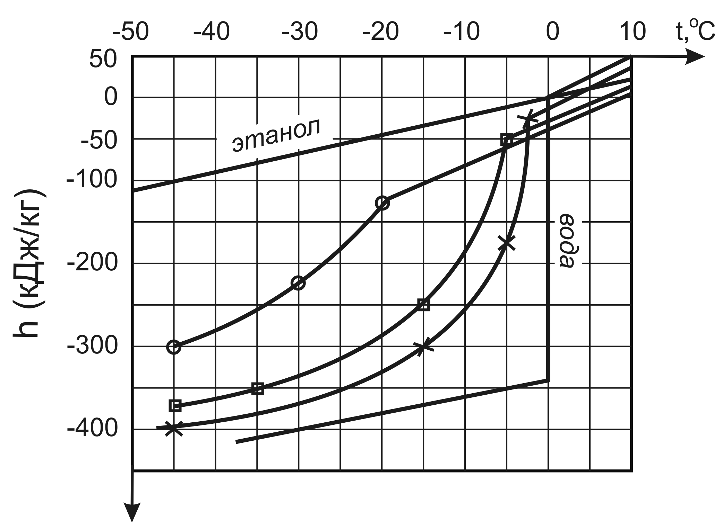

Рис.3. Энтальпия системы вода-этанол
( × – х_{мас.}= 0,05; – х_{мас.}= 0,10; о – х_{мас.}= 0,10; х – массовая доля этанола в растворе).

Жидкая фаза разделяет кристаллы льда, что позволяет избежать образования снежных комков. Перекачке поддаются даже суспензии, содержащие до 60% льда по объему и реализующие низкотемпературные уровни, требуемые для техники умеренного охлаждения. При наличии 20–25% льда по объему двухфазная система раствор-лед ведет себя как ньютоновская жидкость. Если концентрация выше 25% система проявляет свойства псевдоэластичного неньютоновского флюида. Фазовый переход лед-вода обеспечивает высокие коэффициенты теплоотдачи. Исследования показывали, что интенсивность теплоотдачи возрастает с увеличением доли льда, причем иногда даже в большей степени, чем от увеличения скорости движения хладоносителя [6].
Коэффициент теплопроводности двухфазной системы, естественно, выше аналогичных значений для гомогенного раствора, но и вязкость гетерогенного раствора тоже возрастает. Грамотный учет этих, в целом, альтернативных тенденций позволяет получать энергоэффективные технологические решения. В литературе двухфазные системы Чижикова В.А. теперь называют «айс-сларри», «жидкий лед» и т. д. Айс-сларри применяют для аккумуляции холода и транспортировки растворов с температурами до –35°С в системах фризеров, охлаждаемых прилавков, для охлаждения рыбы и мяса, пива и молочных продуктов, для хранения пищевых продуктов, для получения искусственного снега, пожаротушения, в системах холодильного транспорта, в супермаркетах и системах комфортного кондиционирования воздуха. В спортивном комплексе университета в Ричмонде (США) площадью 17600 м², к примеру, установлено 6 генераторов айс-сларри по 225 кВт каждый. В небоскребе «Хербис-Осака», построенном в 1997 году, площадью 136 823 м² смонтирован 31 генератор айс-сларри по 260 кВт каждый и 16 аккумуляторов холода, использующих айс-сларри емкостью от 70 до 140 м³ каждый и аккумулирующие более 80 000 кВт⋅ч «холода» [6].
Эра озонобезопасных HFC-хладагентов в холодильной технике - эра новых холодильных масел. Минеральные масла – нафтеновые, парафиновые и нафтенопарафиновые, работают с CFC- и HСFC-хладагентами. HFC-хладагенты требуют синтетических масел: алкилбензольные (АВ), полиалкиленгликолевые (PAG), полиольэфирные (РОЕ), полиальфаолефиновые (РАО), поливинилэфирные (PVE) и др. Применяют и полусинтетические масла – смесь алкилбензольных и минеральных масел. При выборе смазочных масел холодильных машин [1, 2, 4, 7] должны быть известны:
- температуры застывания и хлопьеобразования;
- температура критической точки;
- температура вспышки, зольность;
- анилиновая точка;
- вязкость масла, вспениваемость;
- кислотное число, гигроскопичность;
- стабильность против окисления;
- цвет;
- показатель преломления;
- растворимость в холодильных агентах, стабильность масла в смеси с хладагентами;
- коэффициент поверхностного натяжения;
- химическая и термическая стабильность;
- смазывающие качества, обобщенный показатель износа, механическая стабильность;
- электрическое сопротивление, теплопроводность, теплоемкость, плотность;
- токсичность, агрессивность к конструкционным материалам, уплотнительным и электроизоляционным материалам;
- стоимость.
Некоторые из показателей масел приведены в табл. 11 и 12.

Таблица 11

Обобщенные показатели холодильных масел

Показатель | Тип масла
Показатель | Н | П | С
Вязкость при 40 °С, мм²/с | 52 | 70 | 69
Вязкость при 100 °С, мм²/с | 6 | 8 | 10
V I | 20 | 90 | 138
Температура вспышки t_{всп.}, °С | 200 | 220 | 248
Температура застывания t_{застыв.}, °С | –40 | –32 | –51

Примечание: Н – нафтеновые масла, П – парафиновые масла,
С – синтетические масла.

Таблица 12

Температурные показатели холодильных масел

Масло | t_{всп.}, °С | t_{застыв.}, °С
ХА30 | 185 | –38
ХФ12-16 | 160 | –40
ХФ22-24 | 125 | –55
ХФ22с-16 | 225 | –58
ХС40 | 240 | –48
ПФГОС-4 | 210 | –128
ХФС134 | – | –51
Icematic SW22 | 240 | –60
Shell Clavus 46 | 195 | –39
Shell oil 22–12 | 180 | –36
Icematic SW32 | 258 | –54
EAL Arctic 22 | 245 | <–54
EAL Arctic 32 | 245 | –54
Zerice S68 | 200 | –33

На первом месте – кинематическая вязкость и индекс вязкости масла (VI). Используемые масла охватывают диапазон значений вязкости от 10 до 170 мм²/с. Особенно интересует диапазон вязкости при 40°С от 30 до 70 мм²/с. Маловязкие масла с вязкостью ниже 30 мм²/с применимы в герметичных компрессорах небольшой производительности. Вязкость масел снижается при нагреве, в контакте с хладагентом, возможен даже разрыв масляной пленки между трущимися деталями компрессора и их интенсивный износ. Высокая вязкость затрудняет циркуляцию масла в системе и его возврат в компрессор. Высоковязкие масла необходимы для компрессоров большой производительности, для винтовых машин, когда смазка препятствует утечкам хладагента через зазоры.
Температурную зависимость кинематической вязкости масла относительно вязкости стандартного масла характеризует индекс вязкости – VI. Высокий VI-индекс имеют масла плавно изменяющие вязкость с температурой. Синтетические масла обладают более высоким индексом вязкости в сравнении с минеральными. Температура застывания синтетических масел – ниже –50°С, причем эти масла имеют и более высокую температуру вспышки (более 240°С).
С понижением температуры в масле могут появляться частички парафина, причем парафин осаждается на холодных поверхностях, в коммуникациях системы, в капиллярных трубках, в дроссельных вентилях.
Даже в герметичном компрессоре бытового холодильника температура в аварийных условиях достигает 250°С. Происходит разрушение масла, и появляются метан, этилен, отложения кокса на деталях компрессора, происходит обугливание силикагеля, изменяется цвет масла. При неблагоприятной эксплуатации масло темнеет.
Присутствие воды в масле должно быть, строго говоря, исключено. Вода – катализатор химических реакций, происходящих в маслах, хладагентах, катализатор коррозии. Даже следовые концентрации воды в масле, повышают скорость коррозии более чем в 20 раз. Начинается разложение хладагента, наблюдается появление соляной, фтористой и бромистой кислот, органических кислот. Лучшей способностью растворять воду обладают непредельные и ароматические углеводороды, наихудшей – парафиновые масла. Синтетические масла очень гигроскопичны. Предельное содержание влаги в синтетическом масле ХФ22с-16 достигает 1200 ррм при 25°С, хотя в минеральном масле ХФ12-16 только 110 ррм, т.е. в 10 раз меньше. В синтетическом полиольэфирном масле Isematic SW22 Castrol предельное содержание воды еще больше – 4000 ррм при 20°С. Поглощение влаги из воздуха синтетическими маслами впечатляет. За первый час концентрация воды в открытой емкости с маслом PAG может возрасти с 50 ррм (1 ррм = 1⋅10⁻⁴ мас. %) до 700 ррм. Синтетическое масло из вскрытой емкости должно быть использовано немедленно. Масла PAG, POE и др. целесообразно хранить под избыточным давлением, а свободное пространство емкости рекомендуют заполнить сухим инертным газом.
В циклах паровых холодильных машин непосредственно контактируют смазочное масло и рабочее вещество. Циркулирует раствор, часто называемый в литературе по-старому – маслофреоновый, который, собственно говоря, и является рабочим веществом парокомпрессионной холодильной машины. Масло является и смазкой и охлаждающей детали компрессора субстанцией. Свойства раствора, разумеется, отличаются от свойств чистого хладагента, а само масло вместе с раствором из картера компрессора попадает в трубопроводы, в ресиверы, в испаритель и конденсатор. Максимальная концентрация масла – в картере компрессора. Значительно меньше масла в теплообменных аппаратах.
Состояние термодинамического равновесия маслофреонового раствора, по Гиббсу, определяется двумя произвольно выбранными параметрами. Главный параметр раствора – массовая концентрация смазочного масла ξ_{м}. Компоненты раствора могут смешиваться неограниченно, либо иметь зону несмесимости или не смешиваться полностью. Аммиак и диоксид углерода практически не растворяются в минеральных маслах. Фреон R12 с маслом ХФ12-16 и фреон R22 с минеральным маслом ХФ22-24 смешиваются неограниченно, соответственно, до температур минус 42°С и минус 12°С. С синтетическим маслом ХФ22с-16 фреон R22 смешивается неограниченно до минус 60°С [2, 7]. Существуют критические температуры растворения, выше или ниже которых раствор разделяется на слои. Некоторые системы имеют две критические температуры. Фазовые линии, соответствующие различным концентрациям компонентов, образуют кривые растворимости, показанные в качестве примеров на рис. 4а, рис. 4б, рис. 4в.

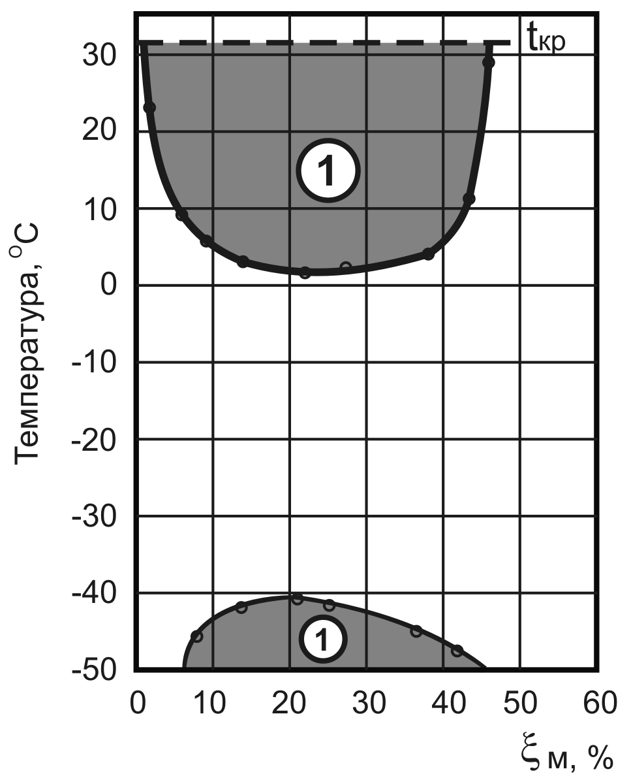

Рис.4а. Фазовая диаграмма системы R744-масло POE ( 1 – область двух фаз).

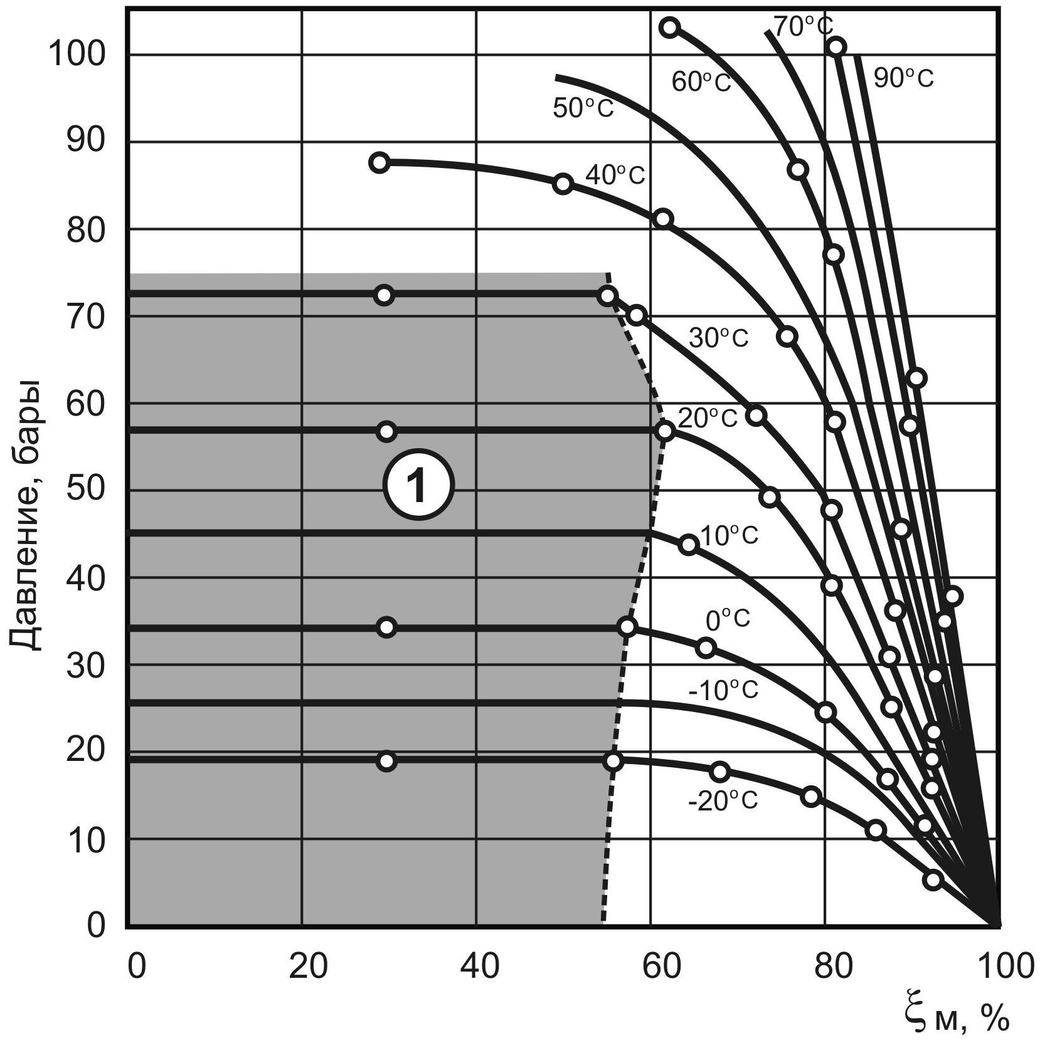

Рис.4б. Фазовая диаграмма системы R744-масло PAG ( 1 – область двух фаз).

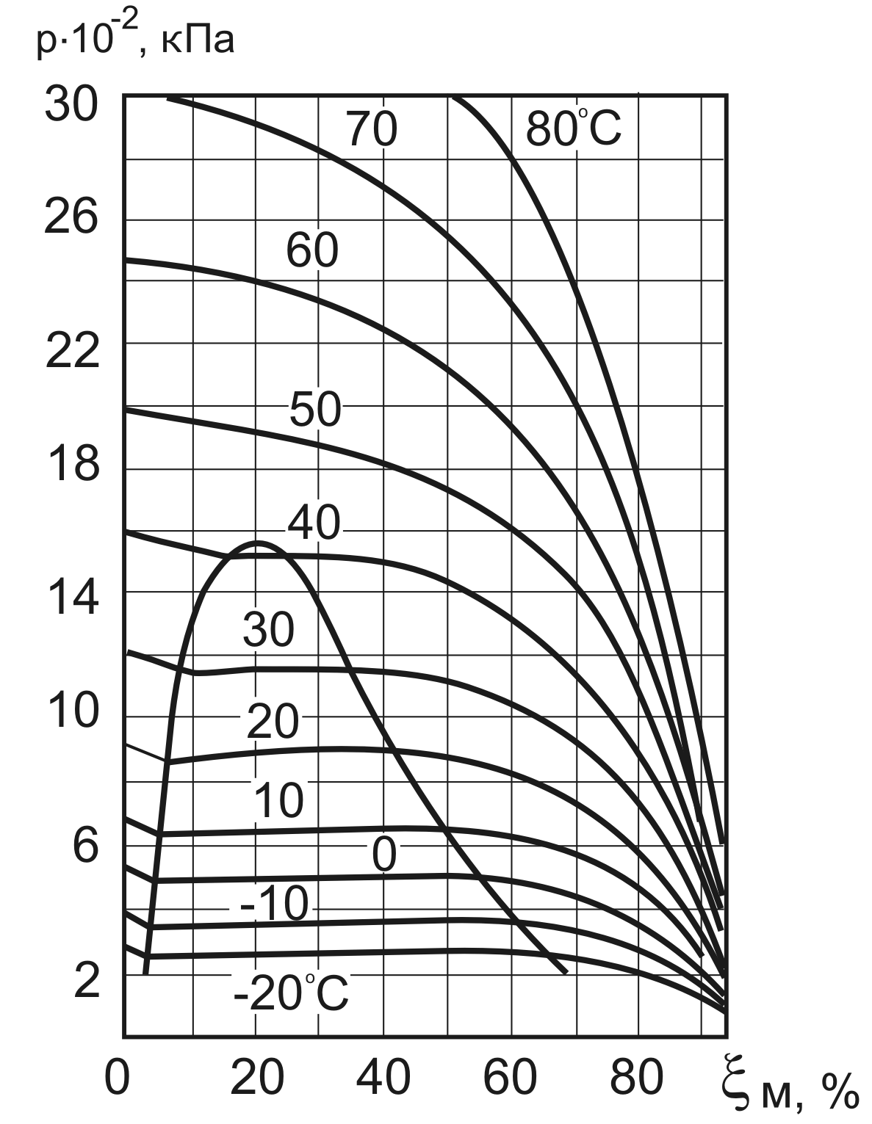

Рис.4в. Фазовая диаграмма системы R22-минеральное масло ХМ35.

Между пограничными кривыми состояние неустойчиво, система стремится к разделению на слои «богатые» и «бедные» (малое значение ξ_{м}) маслом. Компоненты с меньшей плотностью всплывают, с большей – располагаются внизу. Так, осаждается масло в виде пленки на низкотемпературной теплопередающей поверхности аммиачных холодильных установок. Выше критической температуры (рис. 4в) растворимость масла и хладагента неограниченна. В системе на рис. 4а две критические температуры растворения (нижняя и верхняя). Вне зон несмесимости раствор гомогенен и его поведение соответствует системам с неограниченной растворимостью (рис. 4а, 4в) [2, 7, 8].
Практически не растворяются в минеральных маслах хладагенты R13, R14 и R115, частично – R142b и R114. Незначительно растворимы в минеральных маслах перфторуглероды – RC318, R846 и др. Азеотроп R502 растворяется в минеральных маслах хуже, чем R22. Хорошая растворимость в минеральных маслах фреонов R11, R12, R21 и R113.
Синтетические масла совместимы с фторхлорбромпроизводными углеводородов, в том числе с HFC-хладагентами. Синтетические масла смешиваются также с аммиаком и диоксидом углерода, стабильны по вязкости, обеспечивают хорошую текучесть в области отрицательных температур и надежный возврат масла в компрессор. Масла класса PAG применимы для углеводородных холодильных машин, в аммиачных системах и в системах с диоксидом углерода. Кривые на рис. 4б представляют фазовое равновесие диоксида углерода с маслом PAG.
Смазочные масла могут быть антагонистами. Не смешивается минеральное масло ХФ22-24 с высококачественными синтетическими маслами. Полиэфирные масла (РОЕ) и минеральные масла не совместимы: при замене CFC-хладагентов (например, R12) на HFC-хладагенты необходимо удалить прежнее минеральное масло.
От растворимости хладагента в масле зависит вспенивание раствора. Пена разрушает масляную пленку между деталями компрессора, приводит к выбросам масла из картера компрессора. Вспенивание может произойти и в дроссельном устройстве. Применяют пеногасящие присадки, силиконовые жидкости, подогревают масло в картере компрессора.
С целью повышения растворимости в минеральные масла добавляют алкилбензол пониженной вязкости, синтетические кремнийорганические масла (ПФГОС4, ФМ5, 6АП и др.). Изготовители улучшают антиокислительные, противокоррозионные, противозадирные, пеногасящие и другие характеристики смазочных масел. В качестве примера можно назвать противоизносные синтетические присадки Fuchs КМН (до 10–20% к массе базового масла), группу присадок типа PROA, содержащих поляризованные молекулы, имеющие сильное химическое сродство с молекулами металла.
Низкотемпературную установку заправляют маслами, к сожалению, с практически известными только фирме-изготовителю видами присадок. Не исключено, что масла одного типа, но от разных фирм, могут стать несовместимыми, и, оказавшись вместе в холодильной машине, образовывать желеподобные структуры, выводящие систему из строя.
Выбор масла, особенно его замена в действующей установке, требуют крайне неформального отношения. Синтетические масла дороги. В цене заправки современного бытового холодильника, использующего озонобезопасный хладагент R134а, доля синтетического масла достигает 70%.
Хладагенты, хладоносители и масла – интереснейшие объекты теплофизических исследований. Еще в конце ХХ века все было просто и ясно, и теплофизика ограничивалась исследованием свойств небольшого, форматированного холодильного пространства, изучив его, действительно, в совершенстве. Это были хладагенты R12, R22, R502, водные растворы солей кальция и натрия, ряд минеральных масел и т.д. Сегодня изучаемая система перешла в разряд диффузной: число ее элементов возросло на порядок, причем появились будоражащие общество все более жесткие ограничители в лице международных обязательств.
За фреоны, исследованные в ХХ веке, и сегодня не стыдно. Не стыдно за тот вызывающий сегодня белую зависть и ностальгию огромный вклад в их изучение, который внесло нынешнее поколение теплофизиков и холодильщиков России и мира. Сегодня уже новое летоисчисление на календаре этой крайне непредсказуемо эволюционизирующей области теплофизики. В этом, кажущемся вечным, непостоянстве еще не известно, к чему мы вернемся в очередном цикле эволюции через какие-нибудь 25, тем более, 50 грядущих лет. Впрочем, очень рад ошибиться!

СПИСОК ИСПОЛЬЗОВАННОЙ ЛИТЕРАТУРЫ

- Цветков О.Б. Холодильные агенты. – СПб.: СПбГУНиПТ, 2004. – 216 с.
- Бабакин Б.С. Хладагенты, масла, сервис холодильных систем. – Рязань: Узорочье, 2003. – 470 с.
- Железный В.П., Жидков В.В. Эколого-энергетические аспекты внедрения альтернативных хладагентов в холодильной технике. – Донецк: Донбасс, 1996. – 144 с.
- Холодильные машины/А.В. Бараненко, Н.Н. Бухарин, В.И. Пекарев и др./Под ред. Л.С. Тимофеевского. – СПб: Политехника, 1997. – 992 с.
- Промышленные фторорганические продукты: Справочное издание/ Б.Н. Максимов, В.Г. Барабанов, И.С. Серушкин и др. – СПб.: Химия, 1996. – 544 с.
- Ice Slurries// Proceed. of an Intern. Meeting in Horw/Lucerne, Switzerland, 16 – 18 May, 2001. – 170 p.
- Холодильные компрессоры/А.В. Быков, Э.М. Бежанишвили, И.М. Калнинь и др./ Под ред. А.В. Быкова. – М.: Колос, 1992. – 304 с.
- Heide R., Fahl S. Mischbarkeit von Schmierölen mit Kohlendioxid// Luft und Kältetechik. – 2001. – N 10. – S. 466–470.
- IPCC/TEAP Special Report, ISR N 92 – 9169 – 118 – 6.

